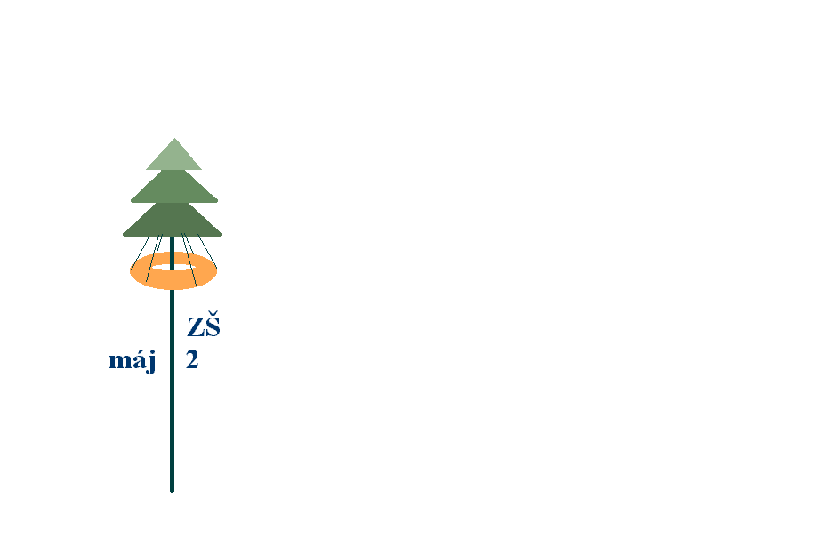
Základní škola Máj II, M. Chlajna 23, České Budějovice
se sídlem České Budějovice, M. Chlajna 23, PSČ 370 05
registrace: Krajský soud Č. Budějovice, obch. rejstřík odd. Pr, vl. 72

OBJEDNÁVKA č. 182/2019

Objednavatel | Dodavatel
Základní škola Máj II  M. Chlajna 23  370 05 České Budějovice  IČO 00581551  DIČ CZ00581551  Nejsme plátci DPH. | AV MEDIA, a.s.  klientské centrum České Budějovice  Žižkova 1  370 01 České Budějovice  IČO 48108375  DIČ CZ48108375

Objednáváme u Vás

dodávku 2 dataprojektorů EPSON EB 685W, EB 535W včetně dopravy a montáže dle cenové nabídky.

Cena celkem bez DPH 51 850,00 Kč
Celkem DPH 10 888,50 Kč
Cena celkem s DPH 62 738,50 Kč

Prosíme o písemné potvrzení objednávky na email.
Fakturujte na výše uvedenou adresu.

V Českých Budějovicích dne 9. 12. 2019

PaedDr. Marie Nedvědová,
ředitelka školy

Smluvní strany berou na vědomí, že za podmínek vyplývajících ze zákona č. 340/2015 Sb., v platném znění, podléhá tato smlouva/objednávka uveřejnění v registru smluv, přičemž uveřejnění dle tohoto zákona zajistí objednavatel způsobem, v rozsahu a ve lhůtách z něho vyplývajících. Smluvní strany si ujednávají, že objednavatel je oprávněn bez omezení provést uveřejnění úplného znění této smlouvy/objednávky včetně všech příloh v registru smluv i v případě, že povinnost k jejímu uveřejnění ze zákona dle předchozí věty nevyplývá, jakož i uveřejnění na oficiálních webových stránkách města České Budějovice. Smluvní strany berou dále na vědomí, že objednavatel je povinen tuto smlouvu/objednávku či skutečnosti z ní vyplývající uveřejnit nebo poskytnout třetím osobám, pokud takový postup vyplývá z příslušných právních předpisů. Pro účely uveřejňování či poskytování dle předchozích vět smluvní strany současně shodně prohlašují, že žádnou část této smlouvy/objednávky nepovažují za své obchodní tajemství bránící jejímu uveřejnění či poskytnutí. Ujednání dle tohoto odstavce se vztahují i na všechny případné dodatky k této smlouvě/objednávce, jejichž prostřednictvím je tato smlouva/objednávka měněna či ukončována.
Tato smlouva/objednávka nabývá platnosti a účinnosti dnem jejího uveřejnění v registru smluv dle zákona č. 340/2015 Sb., v platném znění.

